Важно для родителей
Развиваем речевой выдох
Важное значение в формировании речи ребёнка имеет речевое дыхание. От его развития зависит сила, темп, интонация и другие просодические компоненты речи. Если Ваш ребёнок делает паузы во время высказывания, у него нечеткая тихая речь, он не договаривает слова и фразы до конца, то это может быть признаком слабого речевого выдоха.
Нормальное речевое дыхание выглядит следующим образом: глубокий вдох через нос- плавный длинный выдох через рот.
Упражнения на развитие речевого выдоха проводятся ежедневно по 3-5 минут в игровой форме.
«Задуваем свечи». Чтобы задуть свечку, делаем глубокий вдох носом и сильный выдох ртом.

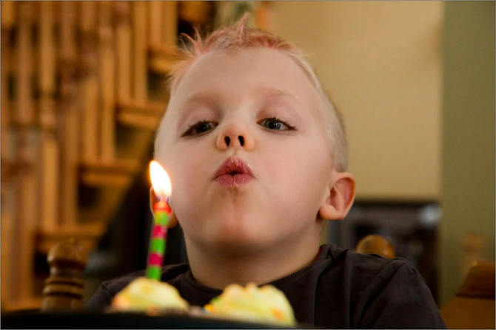

«Кораблик». В тазик с водой запускается бумажный кораблик. Задача ребенка передвигать его выдыхаемой струей воздуха на одном выдохе.

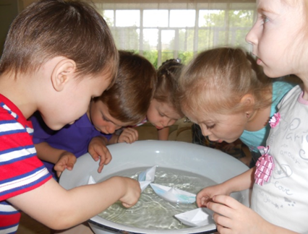

«Листопад». Вырезаем из цветной бумаги листья (если на дворе осень, то можно собрать на улице). Сдуваем листья со стола, как можно дольше удерживая их в воздухе.

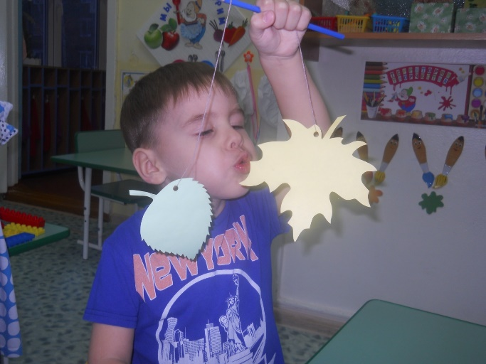

«Буря в стакане». Готовим заранее мыльную воду. В стакан с ней опускаем соломинку и начинаем дуть в нее – чем сильнее и дольше малыш дует в нее, тем выше получается пенная шапка.

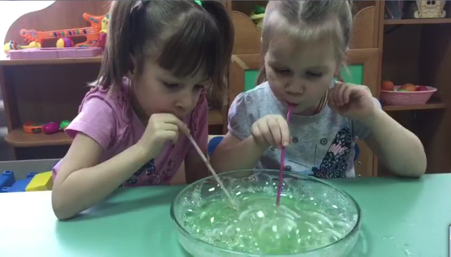

Можно поиграть с музыкальными инструментами – губными гармошками, дудочками. Также детям нравится играть с цветными воздушными шарикамии мыльными пузырями.

